**الالكترونيات الذكية تجلب إحساس أكثر واقعية من اللمس للأجهزة التعويضية**

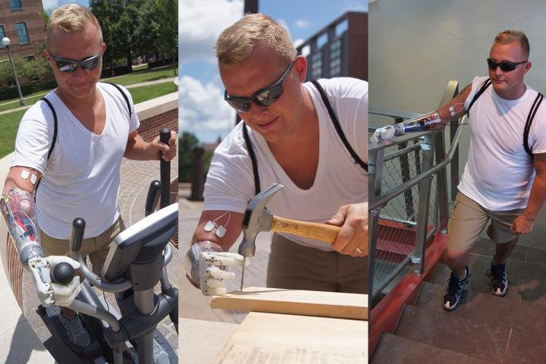

في حين أن قدرات الأطراف الصناعية أصبحت أكثر تطورا على مر السنين ، الا انها تفتقر بشكل عام إلى توفير أي شعور باللمس. علاوة على ذلك ، واجهت محاولات توفير إحساس اللمس أهمية في إنتاج نتائج متناسقة في مواقف مختلفة وطوال اليوم الكامل للمستخدم.

ويعمل الباحثون الآن في University of Illinois في مجلة Science Robotics على نظام جديد يضبط شدة التحفيز الكهربائي للأطراف الصناعية بحيث يمكن للمستخدمين أن يشعروا بالأمور بنفس الطريقة في كل مرة.

اتراكم العرق أثناء النهار هي طريقة يمكن أن تفقد التحفيز قوته. للتعويض عن ذلك ، يقوم النظام الجديد بمراقبة التحفيز الحسي الفعلي الذي يعاني منه الشخص الذي يستخدم النظام. عند ملاحظة التغييرات ، يقوم النظام بضبط الكثافة بحيث تكون النتيجة النهائية هي ما ينبغي أن تكون عليه.

هذا مهم جدا لأنه في حين أن الأطراف الصناعية يمكن أن يكون لها ميكانيكا كبيرة والكثير من القوة ، فإن استخدامها أمر صعب دون الشعور باللمس. من خلال تمكين هذا الإحساس داخل الأطراف الاصطناعية وجعله يعمل باستمرار ، يمكن تحسين قابلية استخدام الأجهزة التعويضية بشكل ملحوظ.

"عندما نحصل على محفز مصغر ، فإننا نخطط لإجراء المزيد من الاختبارات للمرضى حيث يمكنهم أخذها إلى المنزل لفترة طويلة من الزمن ويمكننا تقييم مدى شعورنا أثناء قيامهم بأنشطة الحياة اليومية. "نريد أن يكون مستخدمونا قادرين على الشعور بالموثوقية والاحتفاظ بها بشكل دقيق مثل يد الطفل" ، قال Aadeel Akhtar، وهو طالب دكتوراه في الطب / دكتوراه في جامعة Illinois و مؤلف الدراسة. "هذه خطوة نحو صنع يد اصطناعية تصبح امتدادًا للجسم بدلاً من كونها مجرد أداة أخرى".

المصدر : <https://www.medgadget.com/2018/04/smart-electronics-bring-more-realistic-sense-of-touch-to-prosthetic-devices.html>

ترجمة : جنى رصرص